HỘI NGHỊ CÁN BỘ CÔNG CHỨC, VIÊN CHỨC, NGƯỜI LAO ĐỘNG NĂM HỌC 2024-2025
Thực hiện sự chỉ đạo của PGD&ĐT huyện Xuân Trường về việc thực hiện nhiệm vụ GD năm học 2024-2025. Hôm nay, ngày 14 tháng 9, trường Tiểu học Xuân Tiến tổ chức Hội nghị cán bộ công chức, viên chức, người lao động năm học 2024 - 2025.
Tới dự HN có các vị đại biểu đại diện thường vụ Đảng ủy, thường trực HĐND, UBND xã Xuân Phúc. Cùng dự HN có các đại biểu tron Ban đại diện Hội cha mẹ học sinh nhà trường.
Tại HN, cô giáo Nguyễn Thị Nhị-ĐUV-BT Chi bộ-HT nhà trường đã thông qua bản dự thảo KH năm học 2024-2025 với những nhiệm vụ và các giải pháp trọng tâm phù hợp với điều kiện thực tế của nhà trường.
Sau khi thông qua bản dự thảo KH năm học 2024-2025, các đồng chí CB, GV, NV nhà trường, cùng các vị đại biểu đã có những ý kiến đóng góp, bổ sung cho bản KH được hoàn thiện hơn.
Phát biểu tại HN, đ/c Phạm Đức Khang-Phó bí thư BCH Đảng bộ xã Xuân Phúc đã ghi nhận kết quả đạt được của nhà trường trong năm học 2023-2024, đồng thời khuyến khích, động viên thầy và trò nhà trường tiếp tục khắc phục những khó khăn trước mắt để giữ vững và nâng cao thành tích GD của nhà trường hơn nữa. Đồng thời đ/c cũng khẳng định, Đảng, chính quyền, địa phương luôn đồng hành và ủng hộ cao mọi hoạt động GD của nhà trường trong suốt năm học.
Trong HN, đ/c Ngô Thị Thanh-Chủ tịch CĐ, đ/c Phạm Thúy Hiền-Phó HT nhà trường cũng đã thông qua các quy chế, quy tắc (Quy chế chi tiêu, quy chế dân chủ, quy chế chuyên môn, quy tắc ứng xử, …) để toàn thể CB, GV, NV trong nhà trường nắm được. Qua đó lấy ý kiến, biểu quyết và được 100% các đ/c CB, GV, NV trong nhà trường nhất trí để thực hiện trong năm học 2024-2025.
Một lực lượng hùng mạnh không thể thiếu trong các hoạt động GD của nhà trường đó chính là Hội cha mẹ học sinh. Sự quan tâm, lo lắng, đồng hành của các bậc PH dành cho con em mình dù to hay nhỏ, ít hay nhiều đều là nguồn động viên, khích lệ to lớn đối với GV và nhà trường. Nhà trường luôn xác định: Tạo sự phối kết hợp, đồng thuận giữa Gia đình - Nhà trường - Xã hội là một trong những nhiệm vụ quan trọng khi thực hiện nhiệm vụ GD trong của nhà trường từ đó đem lại hiệu quả chất lượng GD năm sau cao hơn năm trước.
Với tinh thần làm việc khẩn trương, Hội nghị đã diễn ra trong bầu không khí vui vẻ, đoàn kết, nhất trí cao, quyết tâm thực hiện thắng lợi nhiệm vụ năm học 2024-2025 của toàn thể CB, GV, NV nhà trường.
Sau đây là một số hình ảnh tại HN:
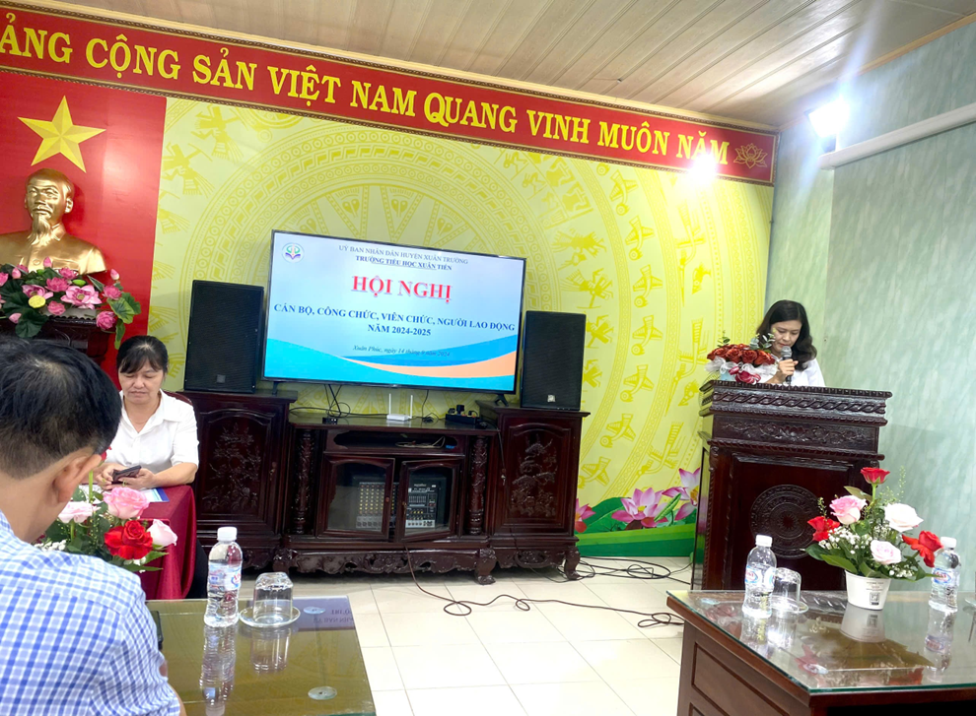
Cô giáo Ngô Thị Thanh-Chủ tịch CĐ trường-chủ tọa, điều hành HN
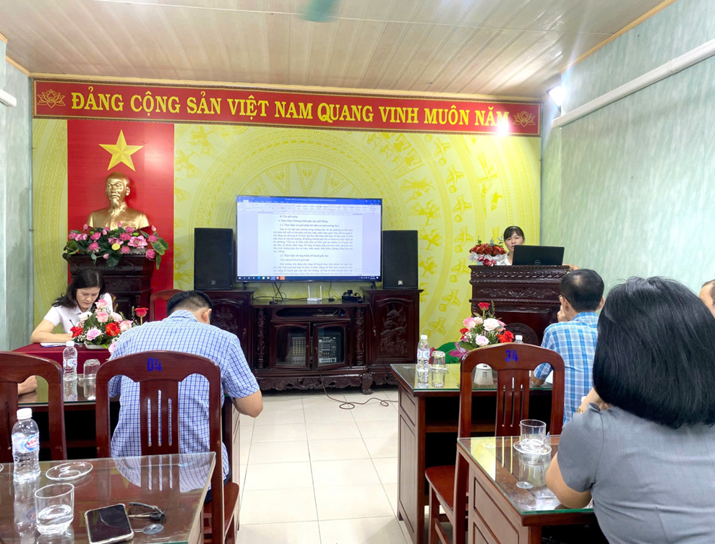
Cô giáo Nguyễn Thị Nhị-ĐUV-BTCB-HT nhà trường thông qua dự thảo KH năm học 2024-2025
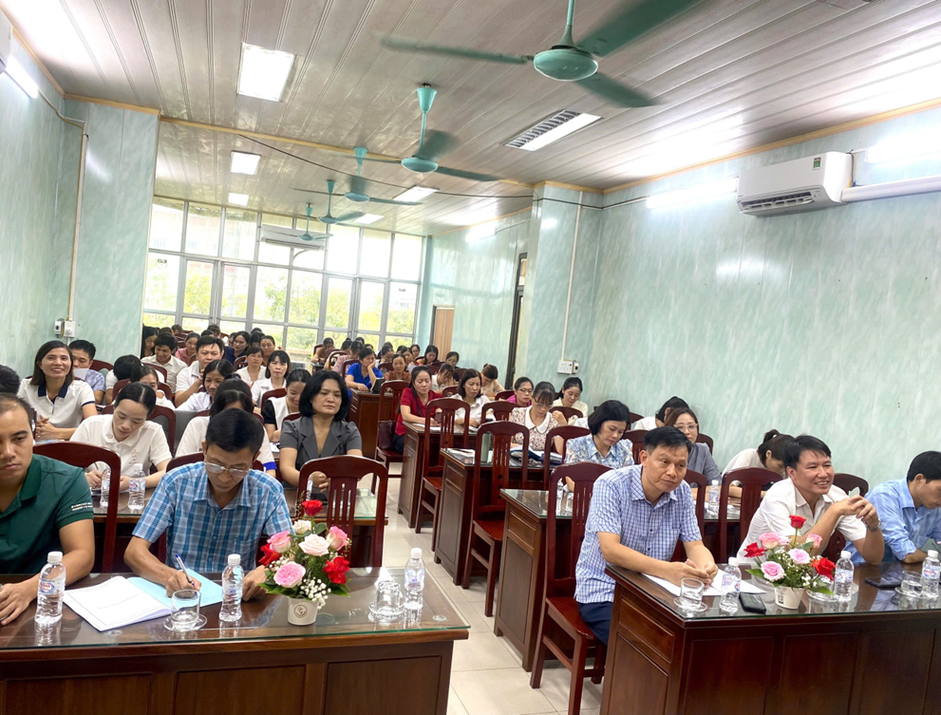
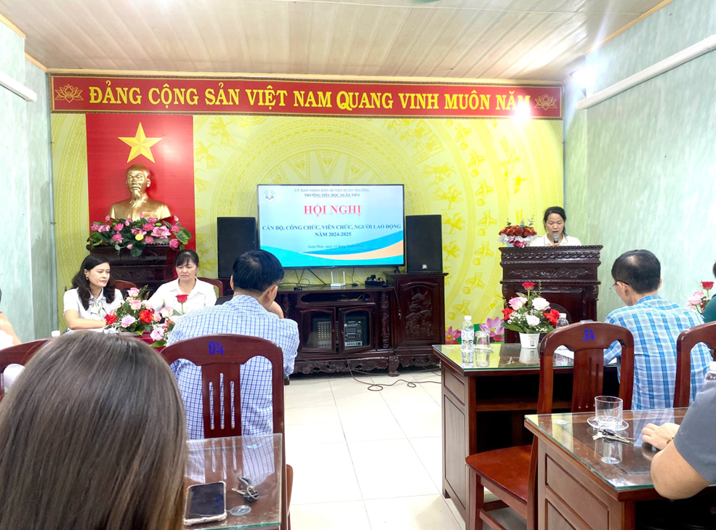
Cô giáo Lương Thị Hồng-GV-TT tổ 1 tham luận về nâng cao chất lượng dạy và học cho hs lớp 1
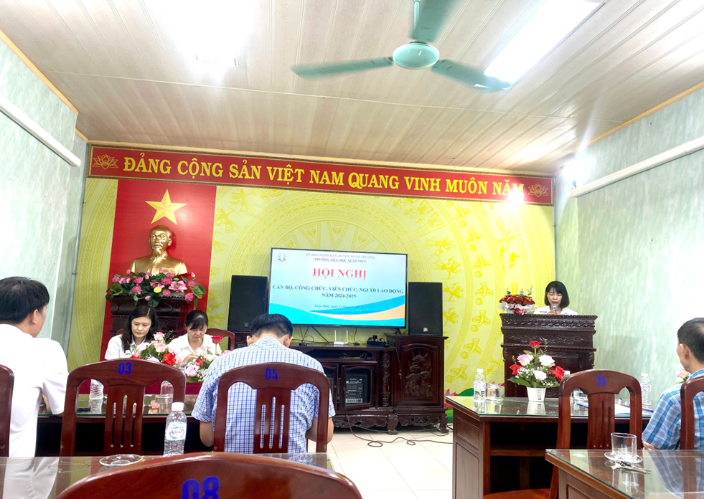
Cô giáo Lương Thị Hiên-TPT Đội-TT tổ BM tham luận về đẩy mạnh công tác Đội
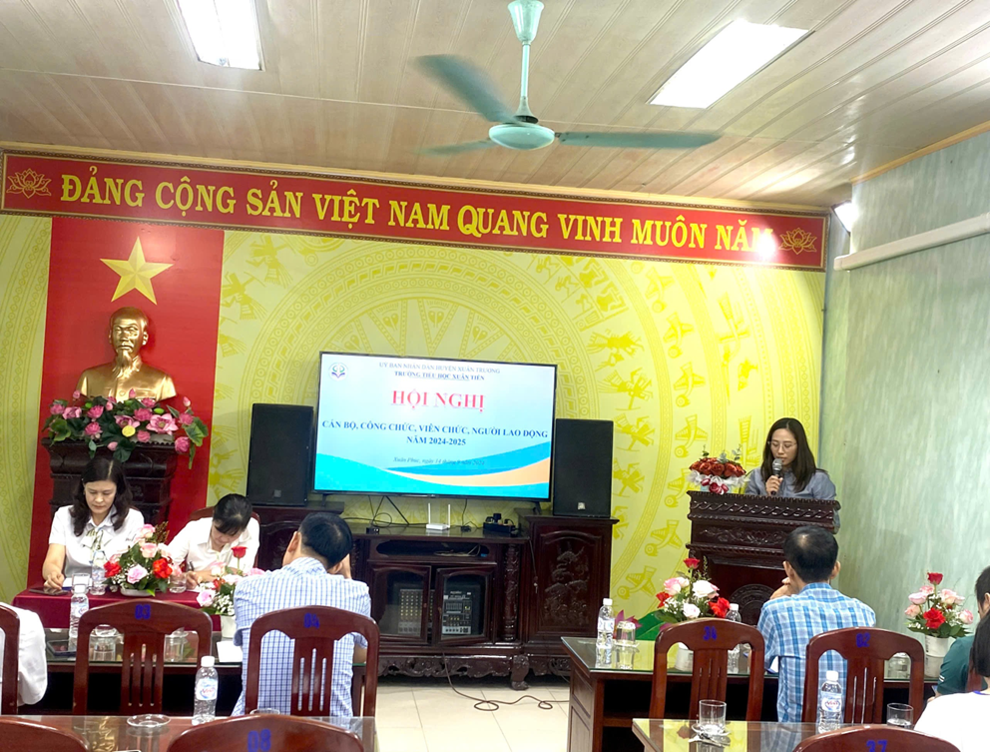
Cô giáo Mai Thị Hằng-GV tổ BM tham luận về công tác BD học sinh tham gia Hùng biện TA.
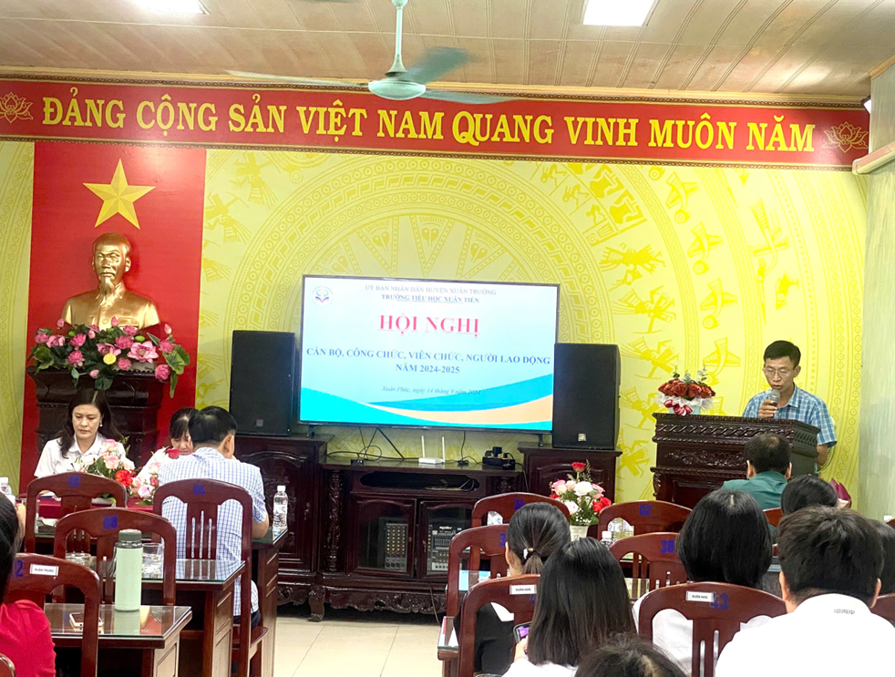
Ông Phạm Đức Khang-Phó BT BCH Đảng bộ xã Xuân Phúc phát biểu tại HN
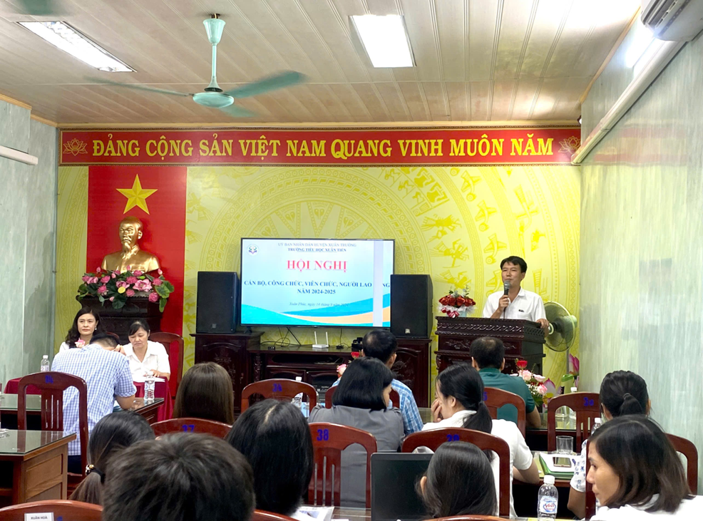
Ông Mai Đức Công-Đại diện thường trực Hội PHHS nhà trường phát biểu tại HN
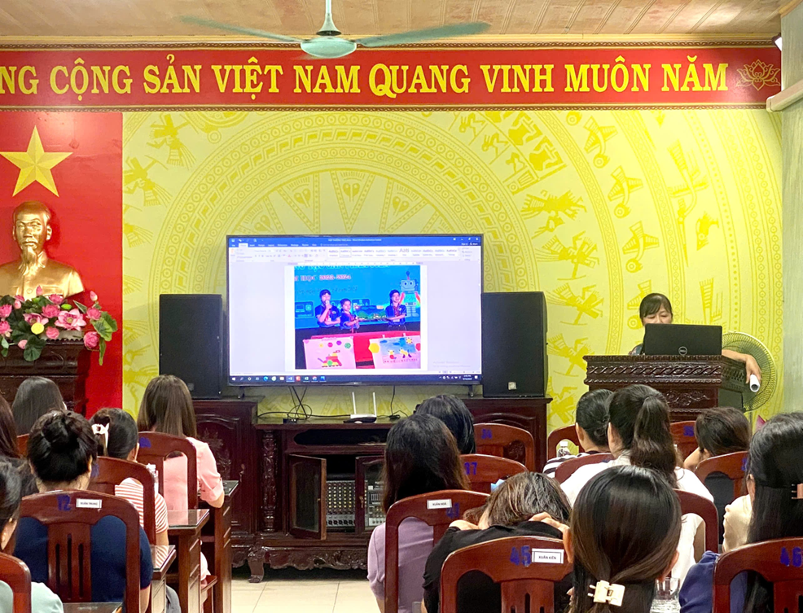
Cô giáo Nguyễn Thị Nhị-ĐUV-BTCB-HT nhà trường báo cáo KQ năm học 2023-2024
tại HN Ban TT Hội PHHS các lớp.
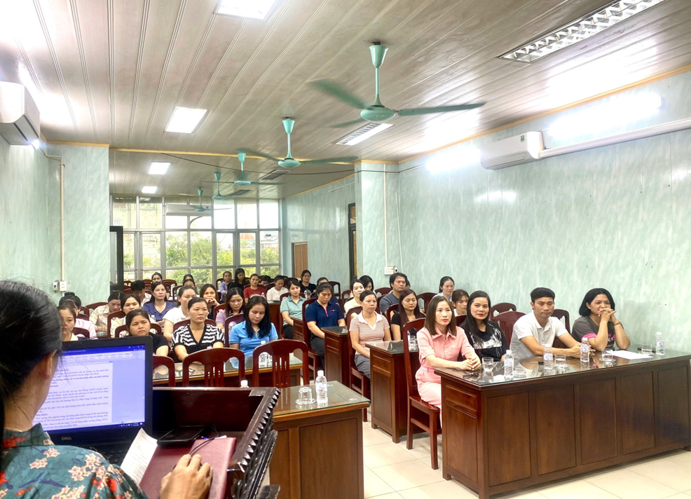
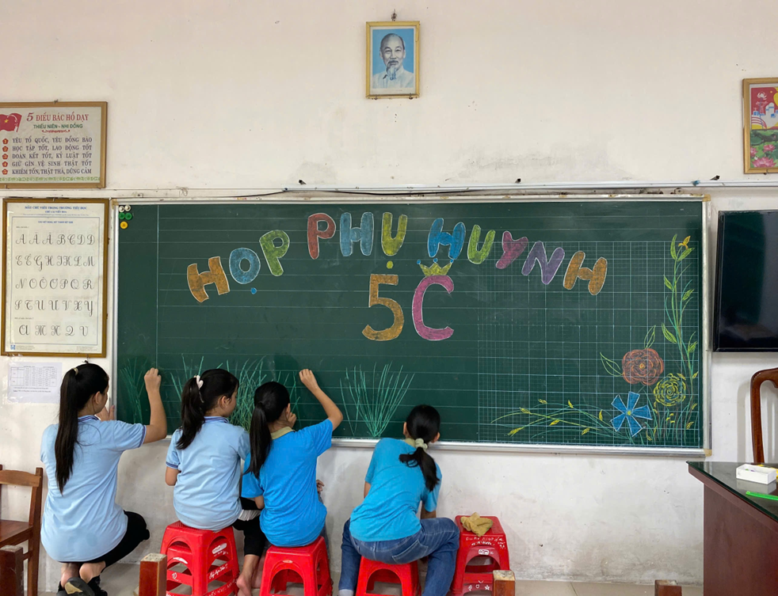
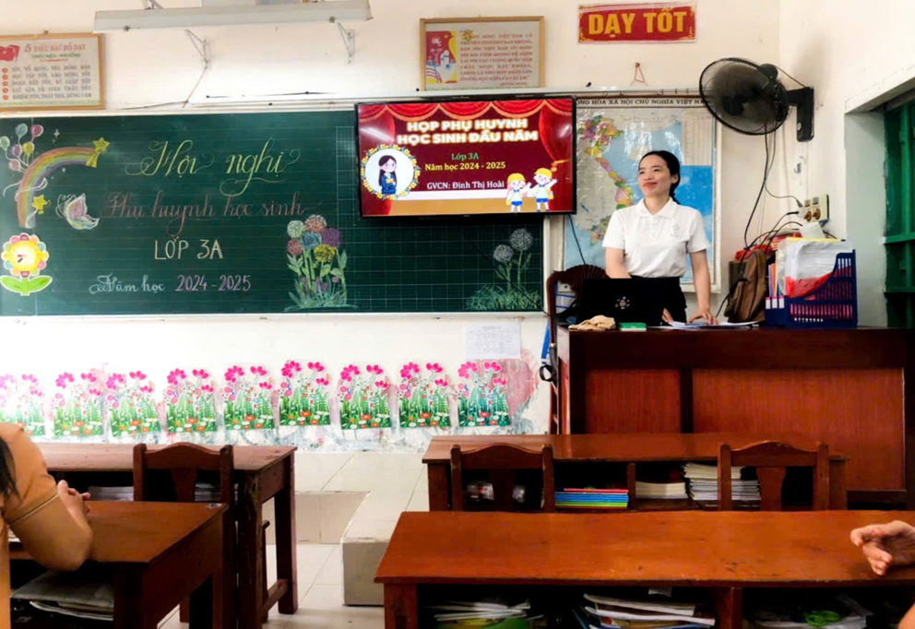
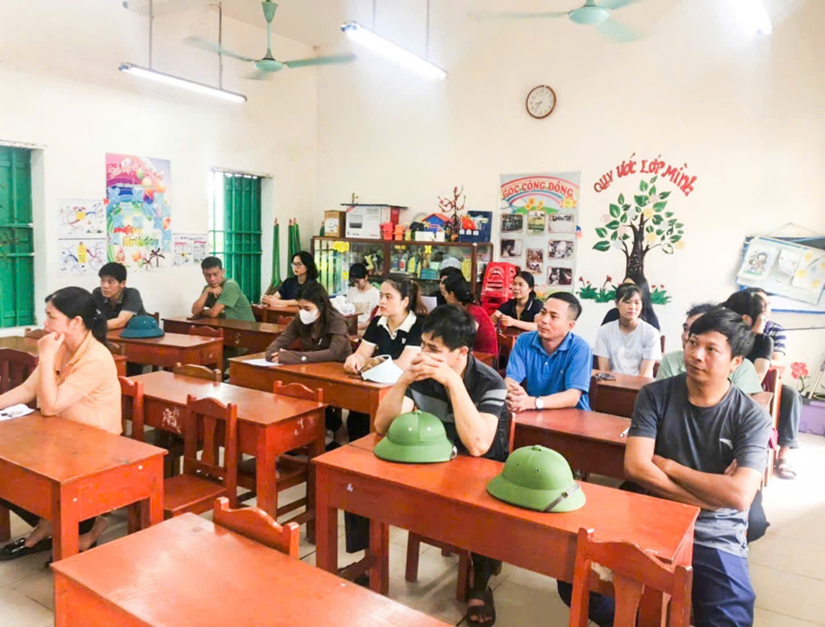
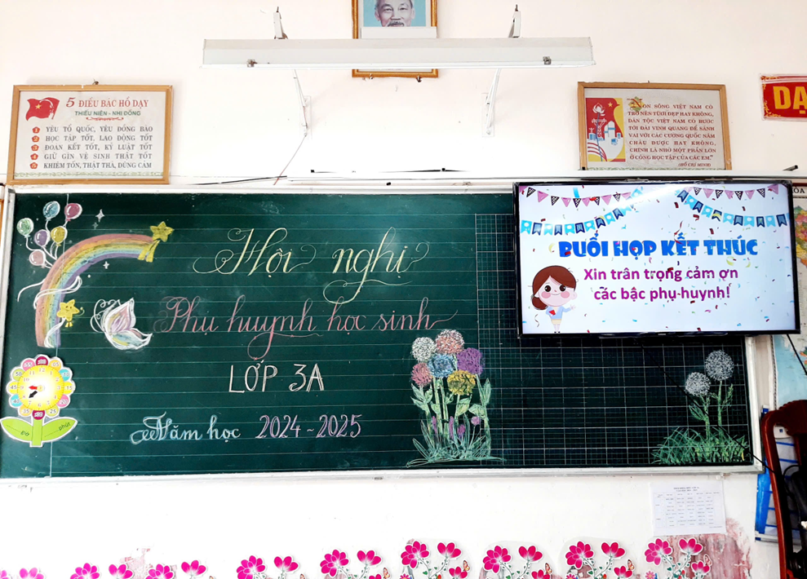
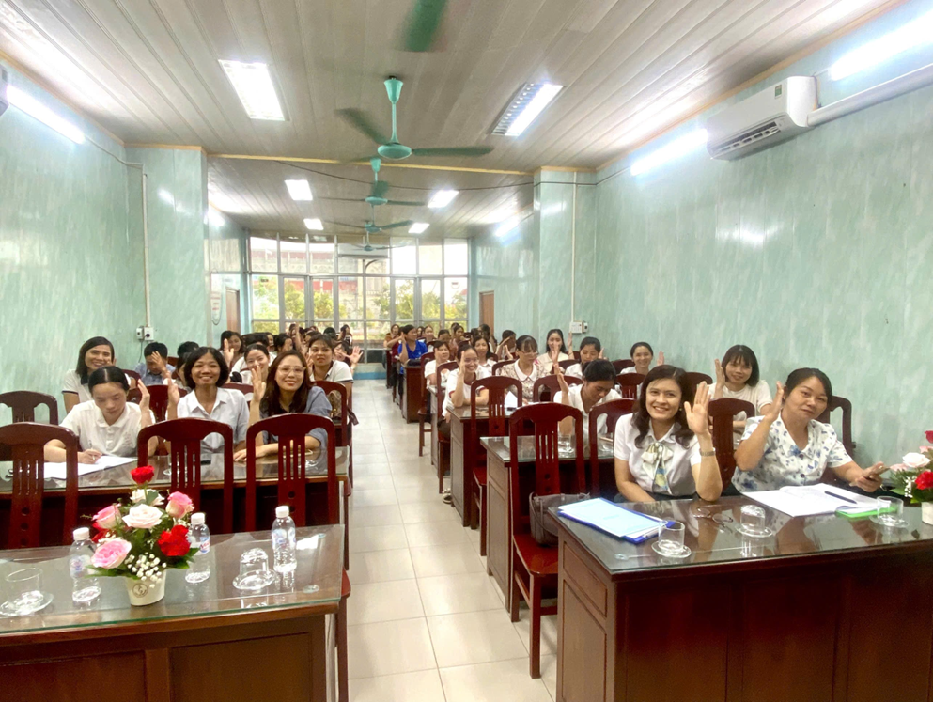
Tập thể CB, GV, NV nhà trường biểu quyết các quy chế, tiêu chí.
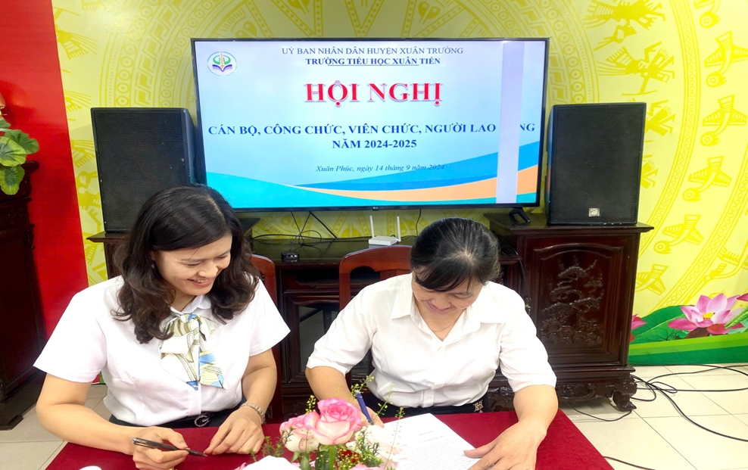
Đại diện Nhà trường và Công đoàn kí cam kết thực hiện nhiệm vụ
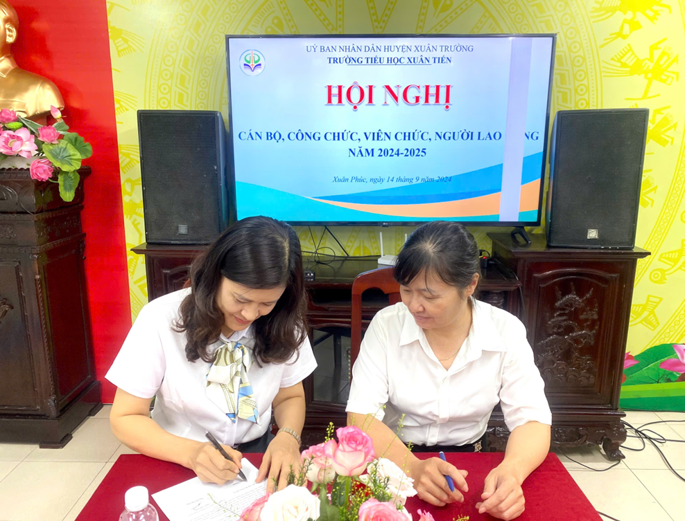
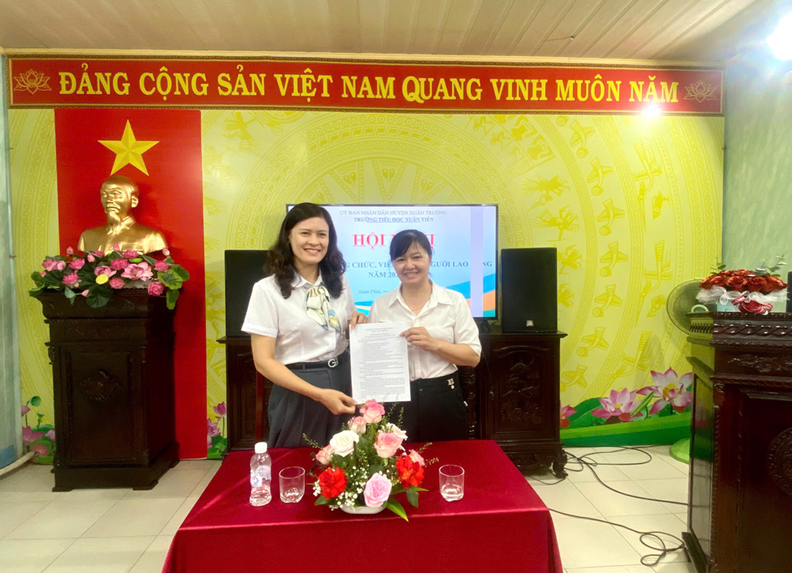
Ban BT&TT Trường TH Xuân Tiến./.

